Aula 13

**Variáveis Compostas**

(parte 2)

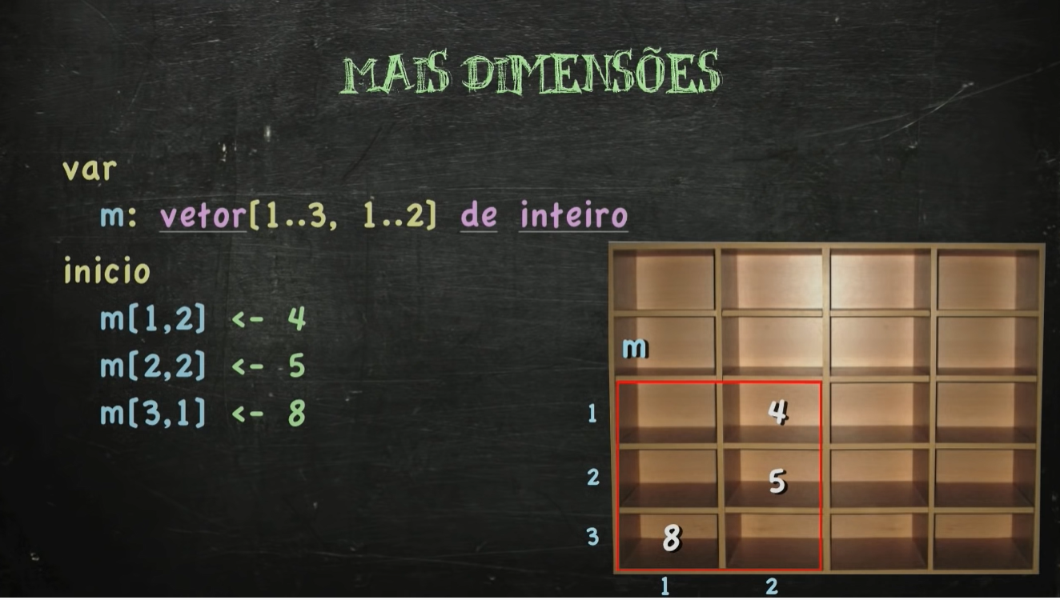

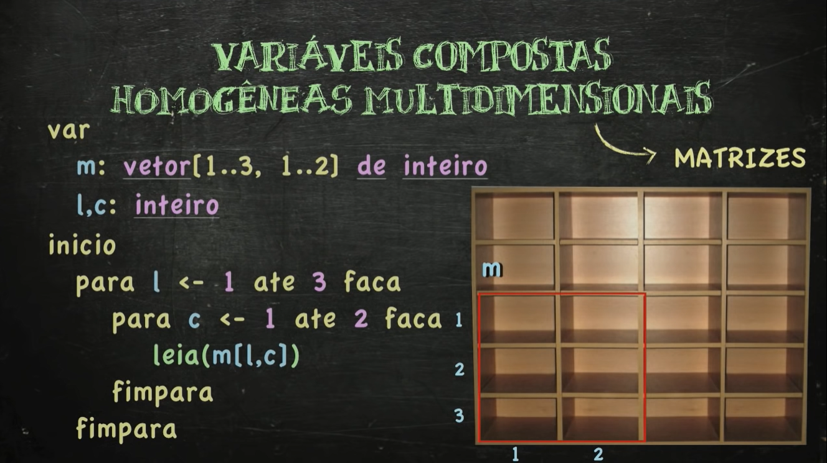

**[Exercício 1]** Escreva um algoritmo que leia uma matrix 3X3 e mostre ela inteira.

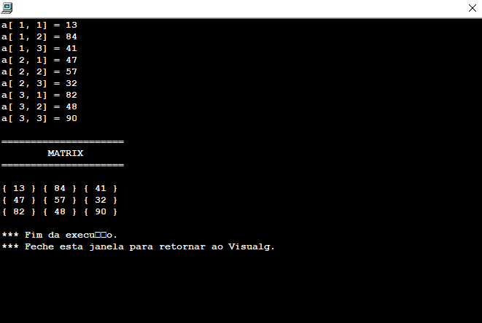

**RESPOSTA:**

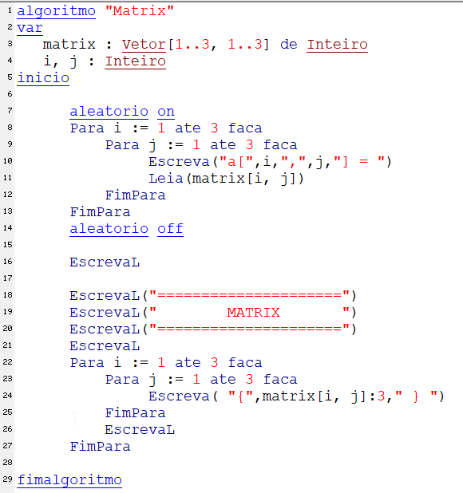

**[Exercício 2]** Escreva um algoritmo que leia uma matrix 3X3 e mostre apenas o termos pares.

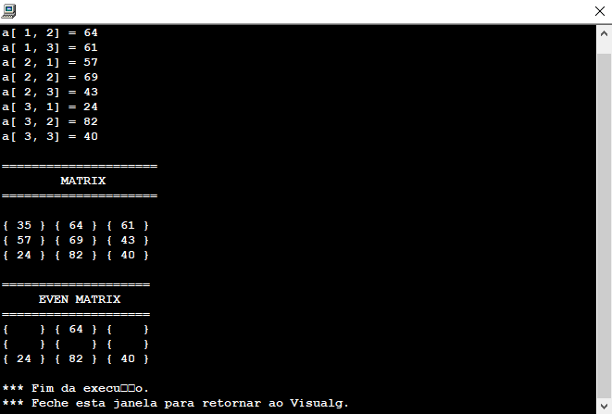

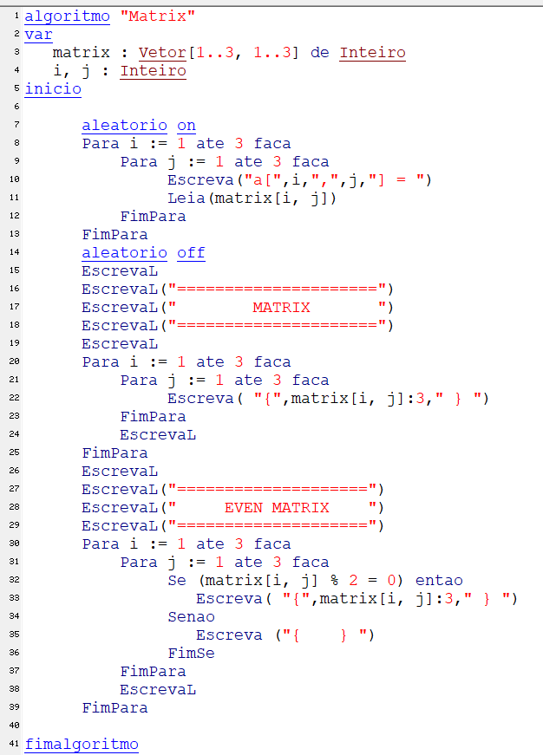

**[Exercício 3]** Escreva um algoritmo que gera uma matriz identidade de ordem 3 X 3.

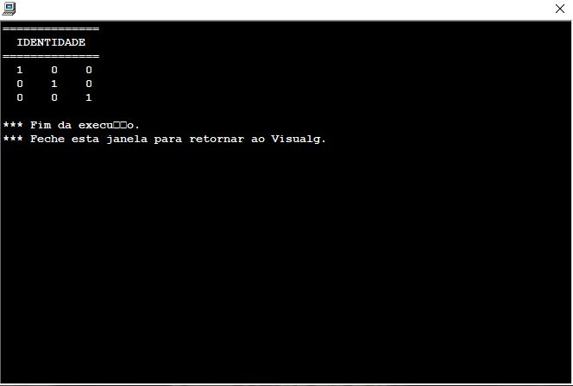

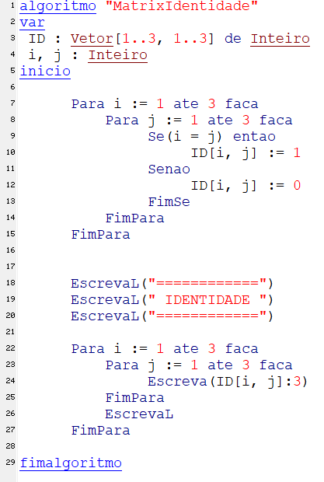

**[Exercício 4]** Escreva um algoritmo que:

1. Leia do usuario os valores para uma matrix 4 X 4;
2. Mostre a soma da diagonal principal;
3. O produto dos valores da segunda linha;
4. O maior valor da terceira coluna;

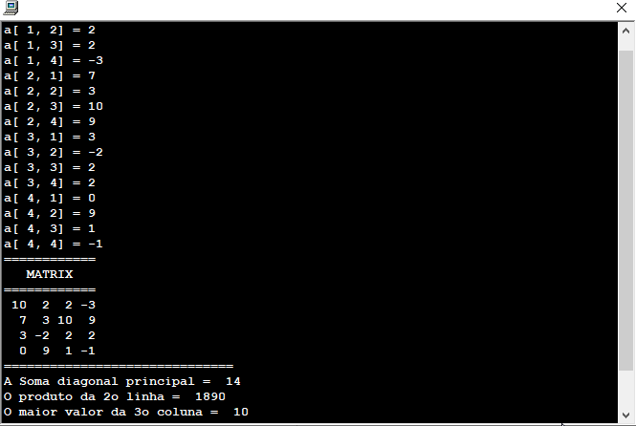

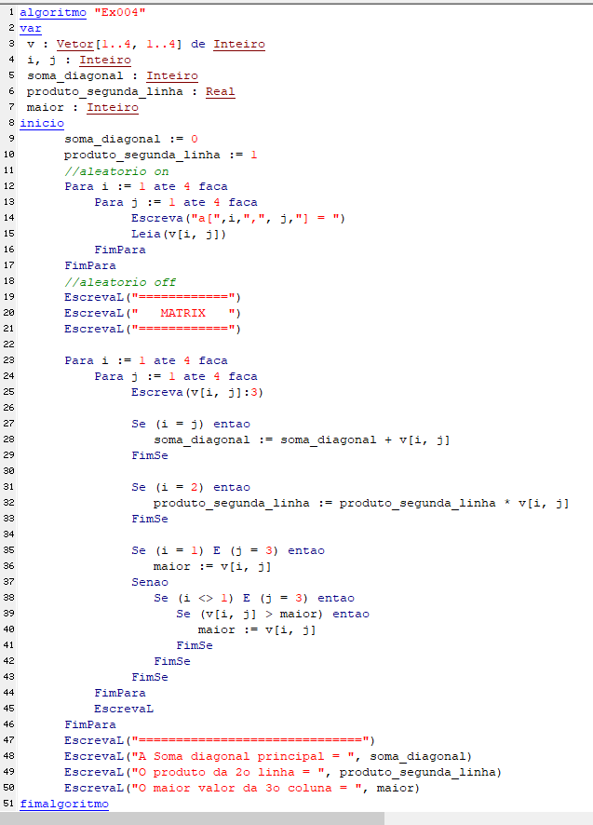

**[Exercício 5]** Escreva um algoritmo que:

1. Receba um amtriz 4X4;
2. Mostre um painel de opções para o usuário como: mostrar apenas a diagonal principal, o triângulo superior, o triângulo inferior ou sair do programa.

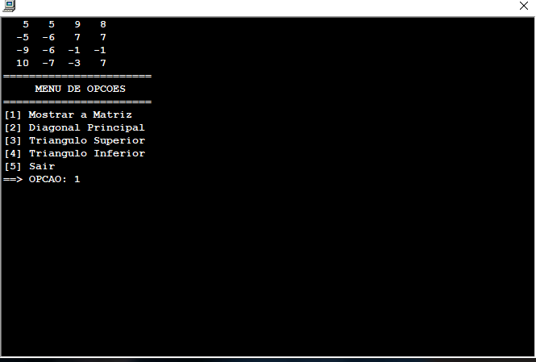

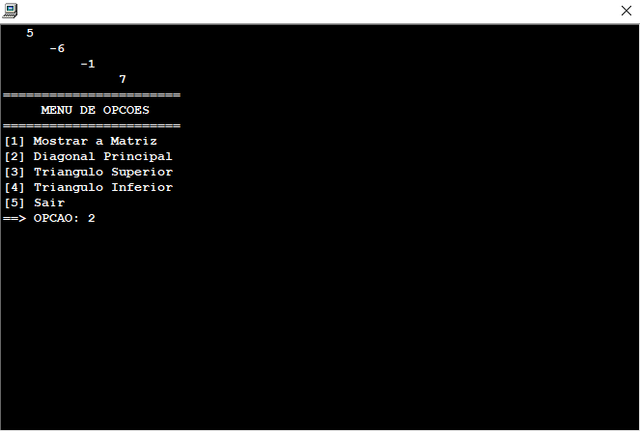

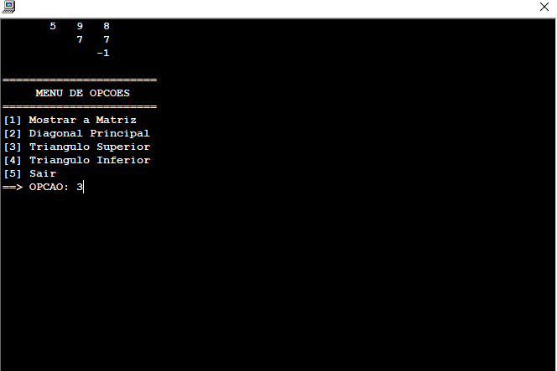

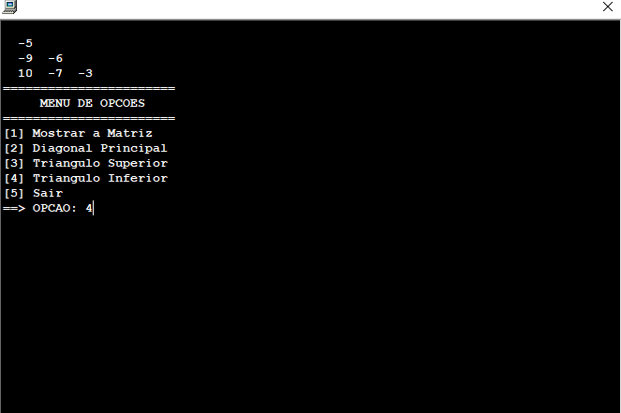

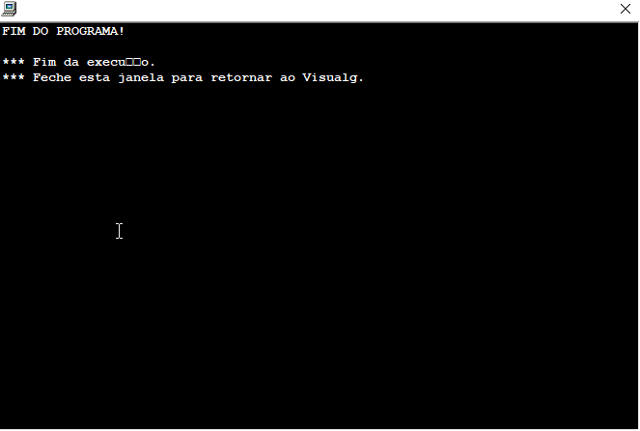

**[Exercício 6] [DESAFIO]** Faça o Jogo da Velha.